附件2：
湖州学院首期“明心向阳”朋辈心理工作坊
课程安排
日 期 | 课程内容 | 培训教室 | 备注
4月27日  （第10周，周三，13:30-15:00） | 大学生常见心理危机与应对专题 | 7-201
5月8日  （第11周，周日  18：00-20:00） | 危机情景演练 | 8-111；8-201；8-203；8-209；8-211
5月11日  （第12周，周三，13:30-15:00） | 朋辈辅导谈话技术专题 | 7-201
4月27日—5月30日 | MOOC培训 | / | 线上完成考核
附：特殊说明——MOOC培训
1、心理委员MOOC培训流程：关注“全国高校心理委员工作平台”微信公众号，进入“毫末培训”后选择“心委培训”，点击“心理委员MOOC”模块，即可开始心理委员MOOC培训认证的学习。心理委员MOOC培训为免费培训。
2、培训学习的课程为14个专题视频，在专题视频学习之后，进行该专题的题目测试，完成配套试题且测试总分达到80分标准则视为认证通过，通过认证的心理委员可选择获取电子证书。（电子证书费用将统一报销)。
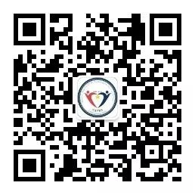
3、“全国高校心理委员工作平台”微信公众号二维码如下：

